МІНІСТЕРСТВО ОСВІТИ І НАУКИ УКРАЇНИ
Західноукраїнський національний університет

факультет комп’ютерних
інформаційних технологій

Лабораторна робота №4
Тема: Дослідження мережевих функцій операційних систем

Виконав:

Перевірив:

м. Тернопіль
2022 рік
Мета: Вивчити функції операційних систем для роботи з мережею. Навчитися користуватися такими функціями для налаштувань параметрів мережевих адаптерів.
13 варіант:

Хід роботи:

1. Ввожу команду ipconfig /all щоб переглянути налаштування мережевого адаптера (IP-адреса, маска мережі, DNS-сервери, фізична адреса мережевого адаптера) у консольному режимі
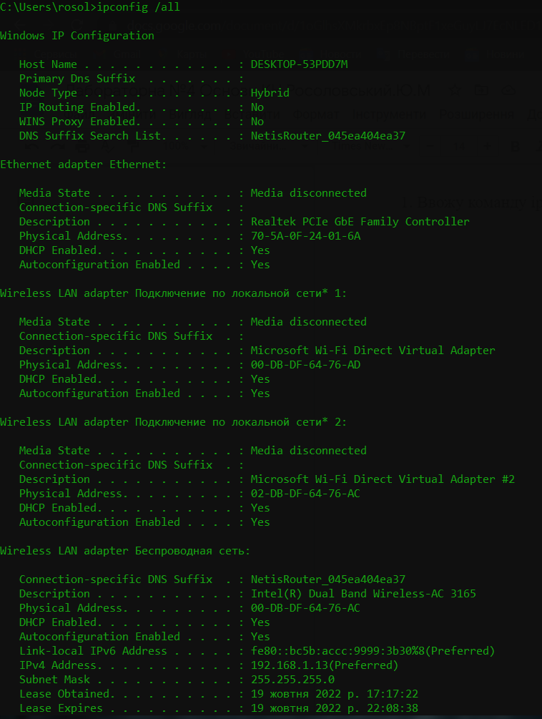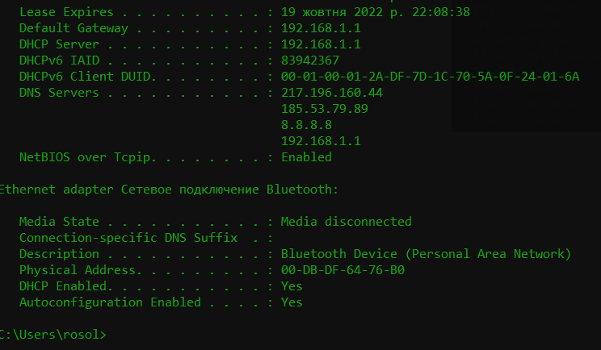

В графічному варіанті:
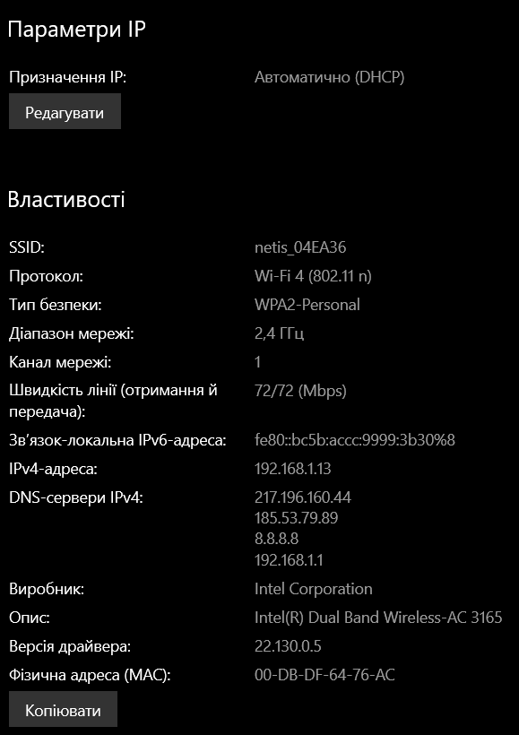

2. Використовуючи команду ping надсилаю типовому маршрутизатору пакет розміром (32+n*5) байти, де n ― порядковий номер у журналі групи.

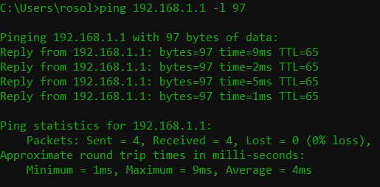

3.За допомогою команди tracert визначаю шлях до вузла mail.tneu.edu.ua.

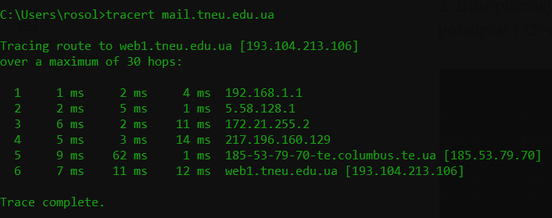

4.Надрукував перелік активних мережевих з’єднань Свого комп’ютера. Проаналізував стан кожного з’єднання.

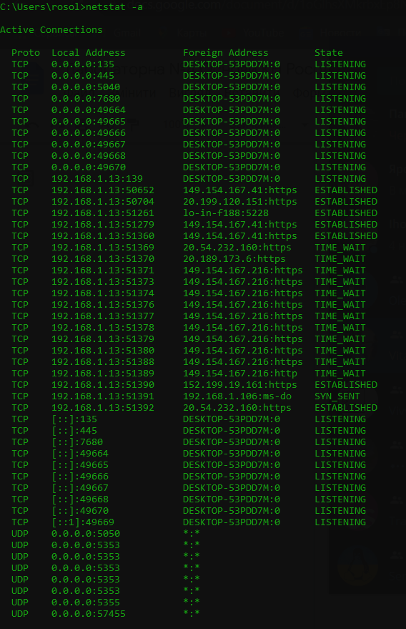

5. Використовуючи команду nslookup проаналізував веб-сайти з поданого переліку, відповідно до свого порядкового номера 13 у журналі групи.

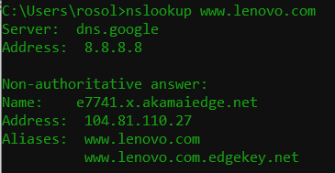

Висновок: Вивчив функції операційних систем для роботи з мережею. Навчився користуватися такими функціями для налаштувань параметрів мережевих адаптерів.

